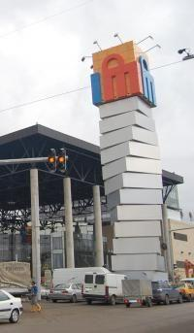

Razboiul Tise-Nicoara continua pe terenul Univers T
POLITICA | Sep 18, 2008 18:47:01 | Numar vizualizari: 102
Rating: | - In prezent 0/5 stele.  - 1  - 2  - 3  - 4  - 5 | | tipareste | trimite unui prieten | trimite prin Yahoo!

Presedintele Consiliului Judetean Cluj (CJ) Cluj, Alin Tise, afirma ca "Nicoara ar fi trebuit ca atunci cand a fost presedinte sa nu accepte licitatii defectuoase, alocari de terenuri in parcurile industriale la clientela politica si sa ia masuri impotriva directorilor care au aceptat asemenea proceduri".
"Spre deosebire de el, eu am fost votat direct de oameni si am responsabilitatea de a conduce judetul in interesul clujenilor, nu doar in interesul unora, care sunt prietenii mei", a declarat Tise pentru citynews.ro.
Referitor la licitatia desfasurata pentru contruirea mall-ului din Gheorgheni, Tise spune ca "domnul Nicoara nu stie ce vorbeste, intrucat terenurile de la Iulius Mall nu sunt in domeniul public sau privat al judetului, ele sunt, in cartea funciara, proprietatea unui SA, respectiv Univers T, ca atare licitatia trebuia organizata de societate", a conchis Tise.

